בַּקְבּוּק

הָלַך
בַּיִת
הַנְדָסָה
הַר
נַהָר

בַּרְוָז

בַּלָשׁ

בַּצָל

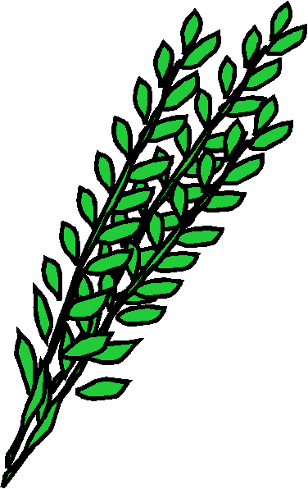
הָדַס

הַרְבֵּה

בָּנָנָה

